Отчёт по лабораторной работе №5
Ван Яо
Содержание

Цель работы
- изучить теоретические основы вероятностных алгоритмов проверки чисел на простоту
- реализовать программно три вероятностных теста
  - тест ферма
  - тест Соловэя-Шторассена
  - тест Миллера-Рабина
- провести сравнительный анализ эффективности и точности алгоритмов

Ход лабораторной работы

Теоретические основы

Определение
Простое число - натуральное число, имеющее ровно два делителя:единицу и само себя Састовное число - натуральное число, имеющее более двух делителей Вероятностный алгоритм - алгоритм, использующий генератор случайных чисел и дающий не гарантированно точный ответ Детерминированныц алгоритм - алгоритм, всегда действующий по одной схеме и гарантированно решающий поставленную задачу

Алгоритмы реализации

1. Тест Ферма
Основна на малой теореме ферма: для простого числа р и произвольного числа а, $1≤a≤q−1$ выполняется сравнение:
$$
a^{n-1} \equiv 1 \pmod{p}
$$
Алгоритм:
- Выбрать случайное целое число $a$,$2≤a≤n−2$
- вычислить $r\leftarrow a^{n-1} \pmod{n}$
- Если $r=1$, результат : Число $n$, вероятно, простое, иначе Число $n$ составное

2. Тест Соловэя-Шторассена
Основная на Критерии Эйлера и вычислении символов Якоби
Алгоритм вычислении символов Якоби:
- при $a=0$, результат: 0
- при $a=1$, результат: $g$
- представить $a$ в виде $a=2^{k}a_{1}$, где $a_{1}$ нечетное
- определить $s$ в зависимости от $k$ и $n$$\pmod{8}$
- выполнить рекурсивные вычисления
Алгоритм:
- выбрать случайное целое число $a$,$2≤a≤n−2$
- вычислять $r \leftarrow a^{\frac{n-1}{2}\pmod{n}}$
- если $r≠1$ и $r≠n−1$, результат: Число составное
- вычислять символ якобы $s←\left({a \atop n}\right)$
- если $r \not\equiv s\pmod{n}$, результат :число $n$ составное, иначе число $n$, вероятно простое

3. Тест Миллера-Рабина
Алгоритм:
- представить $n−1$ в виде $n−1=2^{s}r$, где $r$ нечетное
- выбрать случайное целое число $a$,$2≤a<n−2$
- вычислять $y \leftarrow a^r \pmod{n}$
- если $y≠1$ и $y≠n−1$,выполнить итерации возведения в квадрат
- если $y=1$, результат :число $n$ составное
- если после всех итерации $y≠n−1$,результат :число $n$ составное, иначе число $n$, вероятно простое

Практическая реализация

Реализация теста Ферма
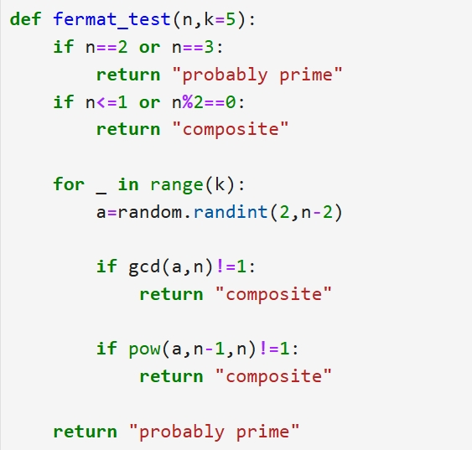

Реализация теста Соловэя-Штрассена
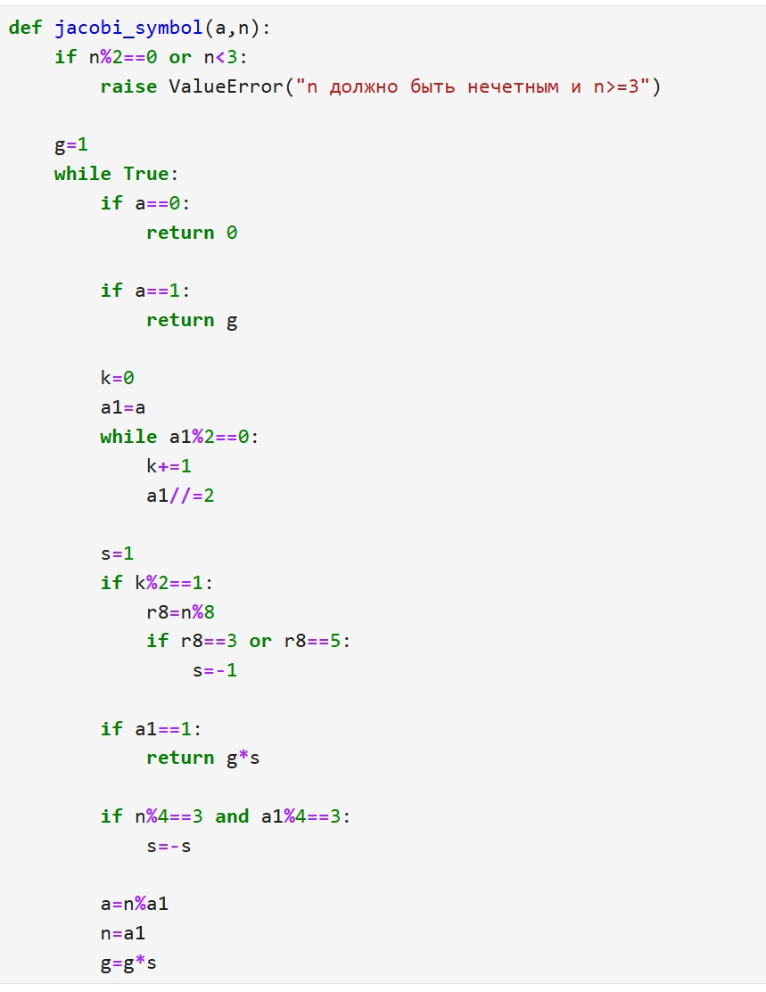
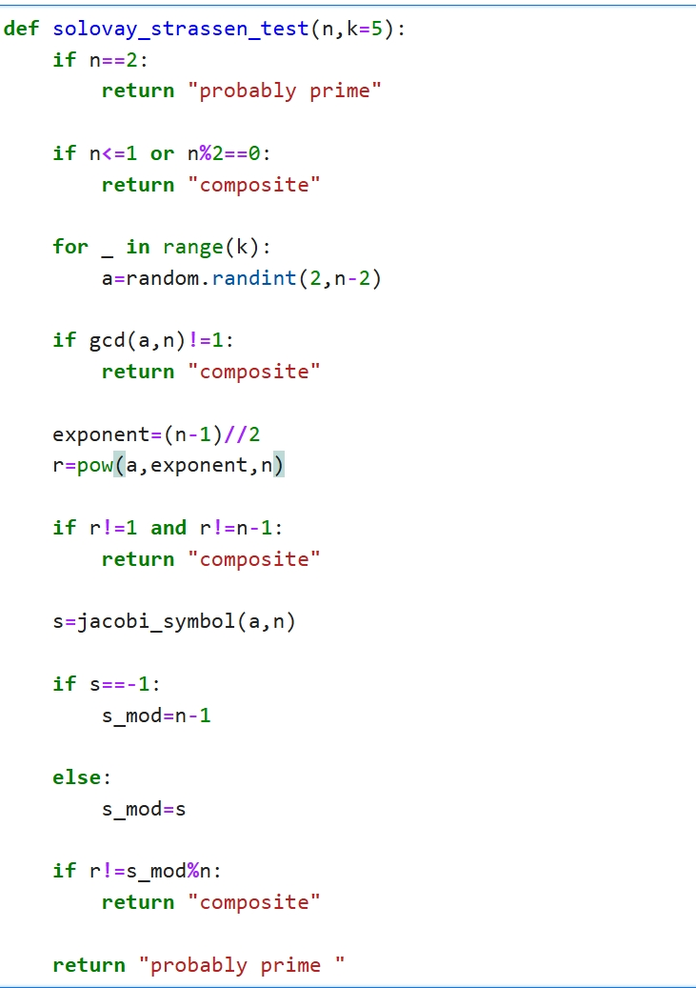

Реализация теста Миллера-Рабина
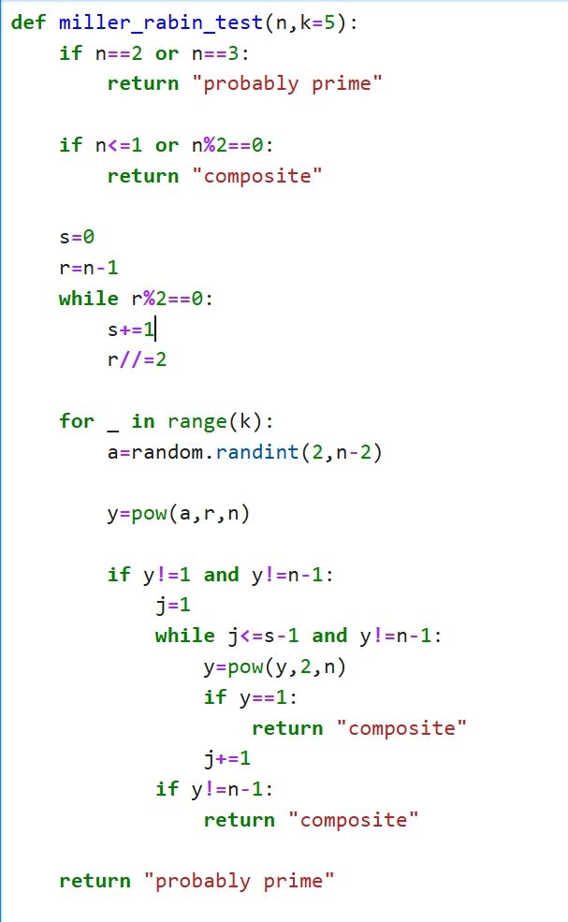

Функциональное тестирование
Число для проверки | Ожидаемый результат | Тест Ферма | Тест Соловэя-Штрассена | Тест Миллера-Рабина
17 | простое | √ | √ | √
25 | составное | √ | √ | √
97 | составное | √ | √ | √
561 | составное | × | √ | √
1105 | составное | × | √ | √

Выводы
- Теоретические знания:
- ​ Изучены математические основы вероятностных тестов простоты, включая малую теорему Ферма, критерий Эйлера и их применение в криптографии.
- Практические навыки:
- ​ Реализованы три вероятностных алгоритма проверки чисел на простоту. Тест Ферма показал наличие кармайкловых чисел (например, 561), которые проходят тест, но являются составными.
- Аналитические способности:
- ​ Тест Миллера-Рабина показал наибольшую надежность среди рассмотренных алгоритмов, правильно идентифицируя кармайкловы числа.

Литература
- Василенко О.Н. Теоретико-числовые алгоритмы в криптографии. М.: МЦНМО, 2003.
- Python Software Foundation. Официальная документация Python. https://docs.python.org/3/

Приложения
Полный исходный код программ доступен в репозитории GitHub:
https://github.com/wangyao200036/cryptography-labs/tree/main/lab5

